《臺灣囝仔講古比賽》簡章
一、目的：為引導孩童對臺灣本土文化之認識，期藉由閱讀培養學童想像、表達能力，並以說故事形式關注臺灣人、事、物情懷，激發對斯土斯民的熱愛。
二、主辦單位：國史館臺灣文獻館
協辦單位：南投縣民俗文物學會、南投縣小蝴蝶故事人協會
三、比賽地點：臺灣文獻館歷史園區（南投縣中興新村光明一路254號）
五、比賽時間及報到注意事項
(一)比賽時間：99年11月20日（週六）上午10時~13時。
（二）參賽者應於比賽開始前30分鐘辦理報到；並以公開抽籤方式決定比賽順序，比賽開始經唱名三次未出場比賽者，視同棄權。
(三)參賽者變更講題須於99年11月18日前告知主辦單位。
六、參賽資格與組別
(一)參賽對象：南投縣市學齡前及國小學童均可報名參加。
(二)參賽組別：分為三組，
1.幼兒組（幼稚園中、大班）
2.國小低年級組（一至三年級）
3.國小高年組（四至六年級）
八、參賽名額：每組15名，共計45名，依報名次序額滿為止。
九、報名日期：自即日起至年11月18日止。
十、報名方式：
（一）報名表：請向本館索取或逕自本館網站：http://www.th.gov.tw/- 〈最新消息〉-〈其他公告〉下載。
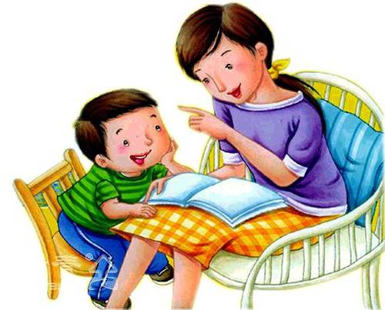
（二）一律採通訊報名或傳真報名（049-2317782）,填寫完報名表後郵寄至南投縣興新村光明一路254號 國史館臺灣文獻館整理組收。額滿後送達者，將以電話通知無法參賽，但亦歡迎到場觀摩。
十一、比賽方式
(一)故事主題：以臺灣人、事、地、物相關議題為主，如臺灣民俗、地名、俚語、民間故事等。
(二)語言：以國、臺語為主。
(三)說故事時間：
1.幼兒組：3分鐘。
2.低年級組：4分鐘。
3.高年級組：5分鐘。
(四) 說故事時間超過或不足時，每半分鐘扣均一標準分數1分，未足半分鐘，以半分鐘計。計時員於參賽者所發出的第一個聲音開始計時，以4分鐘為例若說故事時間到三分半時，計時員會舉黃旗提醒時間，且會持續豎立三十秒，到4分時，計時員會舉紅旗，提示時間已到，請參賽者儘速結束。
(五) 參賽者可製造輔助道具，以能獨自一人能操作為限。
十二、評審方式：
(一)評審委員：由主辦單位聘請評審老師擔任。
(二)評分標準：
1.故事內容、創意表現 35％。
2.儀態台風、表情 30％。
3.語音聲韻 30％。
4.時間掌握 5％。
十三、獎勵辦法：
(一)各組別錄取前三名頒發獎狀、禮品乙份；優勝獎若干名，頒發獎狀。
組別 | 第一名 | 第二名 | 第三名
低年級組 | 獎狀及價值500元獎品各乙份 | 獎狀及價值400元獎品各乙份 | 獎狀及價值300元獎品各乙份
中年級組 | 獎狀及價值500元獎品各乙份 | 獎狀及價值400元獎品各乙份 | 獎狀及價值300元獎品各乙份
高年級組 | 獎狀及價值500元獎品各乙份 | 獎狀及價值400元獎品各乙份 | 獎狀及價值300元獎品各乙份
(二)參加獎：凡報名參加者均可獲得參加獎乙份。
備註：以上獲獎之指導老師，將函請南投縣政府教育局予以敘獎
十四、頒獎：99年11 月20 日下午14點。
十五、附則：
參賽者請於比賽當日務必攜帶貼有相片之證件一份，(身分證或健保卡)，以備必要查驗身分時使用。參賽人員務必請全程參與。
十六、本計畫奉核後如有未盡事宜，得視實際情形隨時修訂之。

